Fecha: 22 de Noviembre de 2015
Boletín de prensa Nº 1480

RUEDA DE PRENSA SEGUNDO SIMULACRO REGIONAL DE RESPUESTA POR TERREMOTO

La Dirección Municipal para la Gestión del Riesgo de Desastres DGRD y el Benemérito Cuerpo de Bomberos Voluntarios de Pasto invitan a la rueda de prensa para la socialización del Segundo Simulacro Regional de Respuesta por Terremoto a realizarse en la capital de Nariño. El evento se llevará a cabo hoy lunes 23 de noviembre de 2015 en el Hotel Agualongo a las 8:30 de la mañana.

LANZAMIENTO PROYECTO MARCA CIUDAD

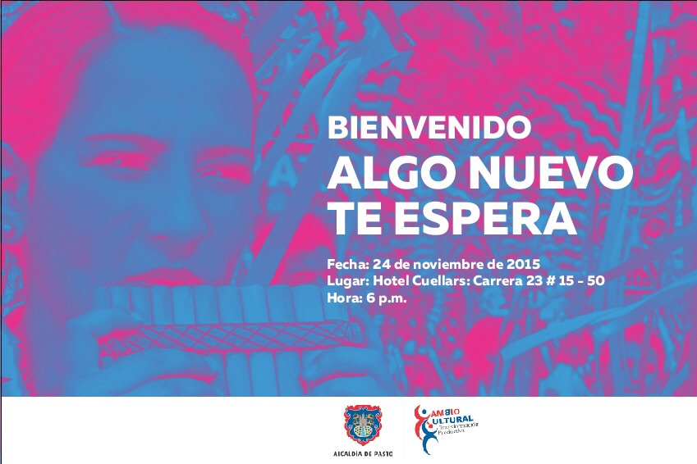

La Alcaldía de Pasto viene adelantando el proyecto denominado “Marca Ciudad”, un proceso de trascendencia local, nacional e internacional, que motiva a través de una imagen de ciudad, la competitividad del destino, contribuyendo al desarrollo económico y social de los habitantes, y que permite a los gobiernos obtener un componente de atracción para la inversión, y fortalecer la promoción, vinculando el sector empresarial para un empoderamiento conjunto.

Luego de un trabajo en el que participaron diferentes gremios, empresas, academia, entre otros actores, dio como resultado una imagen de ciudad que está al nivel de las nuevas tendencias de promoción de las urbes en el mundo, y que puede ser adaptada por los actores sociales, culturales, empresariales, según la misión o vocación.

Se invita a los diferentes actores a participar del evento de lanzamiento que se realizará el martes 24 de noviembre de 2015 en las instalaciones del Hotel Cuellar a partir de las 6:00 de la tarde. Confirmar asistencia al teléfono 7223717 o al correo turismo@pasto.gov.co

HASTA EL LUNES 23 DE NOVIEMBRE SE PODRÁ LEGALIZAR NOVEDADES DE PROGRAMA MÁS FAMILIAS EN ACCIÓN

La Secretaría de Bienestar Social y el Departamento para la Prosperidad Social - DPS, comunica a los beneficiarios del programa “Más Familias en Acción”, que se acercaron a la dependencia el día 12 de noviembre de 2015 con sus documentos para novedades entre los que se encontraron cambio de documento, cambio de titular, traslado de municipio, cambio de población, retiro de menor, entre otras, presentarse nuevamente hasta el lunes 23 de noviembre en la dependencia del programa ubicada en el antiguo Inurbe, con el fin de firmar el formato para la legalización del proceso.

Los usuarios deben llevar la copia de la cédula y documento original del beneficiario, como también el código de la familia para brindar información oportuna. Se atenderá en horario de 8:00 a 12:00 del mediodía y de 2:00 a 5:00 de la tarde.

Mayor Información: Secretaria de Bienestar Social, Ana Silvia Martínez. Celular: 3162881992

LANZAMIENTO “PLATAFORMA EDUCATIVA DE GESTIÓN UNIFICADA INTEGRAL PEGUI”

Los Ministerios de Educación y de Tecnologías de la Información, la Financiera de Desarrollo Territorial Findeter y la Alcaldía de Pasto; llevarán a cabo este martes 24 de noviembre de 2015 a partir de las 9:30 de la mañana en el Centro de Convenciones del Hotel Cuellars, el lanzamiento de la “Plataforma Educativa de Gestión Unificada Integral PEGUI”.

El evento de apertura estará a cargo del presidente de la Financiera de Desarrollo Territorial Findeter, Luis Fernando Arboleda; la Viceministra de las TIC, María Carolina Hoyos Turbay; el alcalde de Pasto, Harold Guerrero López, entre otros exponentes nacionales y locales.

COMPROMISO DE HOMBRES EN NARIÑO POR LA NO VIOLENCIA CONTRA LAS MUJERES

En el marco del Día Internacional de la No Violencia Contra las Mujeres, la Organización Hombres en Macha, el Programa para las Naciones Unidas, ONU Mujeres y la Alcaldía de Pasto, invitan al evento cultural, “Hombres en marcha, compromiso de hombres en Nariño por la no violencia contra las mujeres” que se realizará el miércoles 25 de noviembre a las 6:00 de la tarde en la Casona Taminango.

En la jornada se presentará el cantautor nariñense Diego D´ Alba y los asistentes podrán disfrutar de performance, exposición fotográfica y se efectuará un pacto público por las mujeres.

LANZAN LÍNEA DE CONFECCIÓN “COSIENDO SUEÑOS”

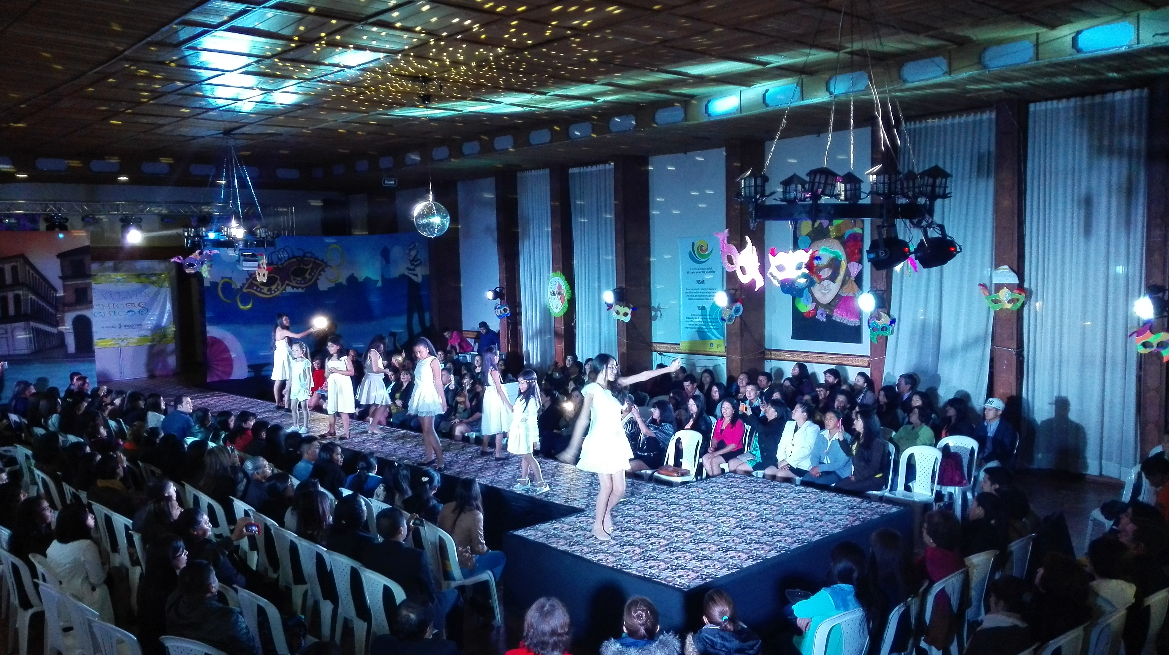

La Alcaldía de Pasto presentó la muestra de emprendimiento ‘Cosiendo sueños’, una jornada en la cual madres cabeza de familia capacitadas a través de la Escuela de Artes y Oficios, realizaron un desfile de ropa infantil, junior e industrial, con las modelos de la Agencia Diana Herrera en el salón principal del Club del Comercio. El evento permitió dar a conocer las confecciones realizadas por las aprendices, producto de los procesos educativos y empresariales llevados a cabo en este Centro.

La coordinadora de la Escuela de Artes y Oficios, Luz Edith Burgos, explicó que la iniciativa pretende dar a conocer a la ciudadanía las habilidades y destrezas de las aprendices que son madres cabeza de familia. “Estamos demostrando que este grupo poblacional si puede salir adelante, han transcurrido 11 meses de formación en las diferentes líneas que ofrece la escuela y es el momento de resaltar la labor de estas mujeres pastusas”, expresó la coordinadora quien además invitó a inscribirse en el Centro Empresarial ubicado al pie de la Casona Taminango.

Mónica Imbaquín, aprendiz de Confecciones de la Escuela de Artes y Oficios, indicó que el desfile es una gran oportunidad para presentar sus diseños y confecciones. “Esta es una posibilidad para salir adelante sin depender de nadie y sacar adelante a nuestros hijos, demostrando que empleamos bien el tiempo, a pesar de dejar a nuestros hijos en la casa, con el objetivo de buscar nuevas alternativas de ingresos”, puntualizó.

María Isabel Pantoja, Modelo de la Agencia Diana Herrera resaltó el hecho de desfilar una prenda diseñada por madres cabeza de familia. “Siento que ayudamos a la gente que lucha todos los días por salir adelante, estoy feliz de apoyar a la mujer nariñense”.

Evelio Paz, asistente a “Cosiendo Sueños” manifestó la importancia de promover eventos de esta índole. “Las iniciativas de emprendimiento que surgen de los procesos de capacitación, tendrán la oportunidad de hacer un mercado con iniciativas como la que hoy venimos a disfrutar”.

Mayor Información: Coordinadora Escuela Artes y Oficios, Lucía Edith Burgos. Teléfono: 7231716

28 DE NOVIEMBRE, JORNADA NACIONAL DE VACUNACIÓN ‘DÍA DE PONERSE AL DÍA’

Una nueva Jornada Nacional de Vacunación se llevará a cabo este domingo 28 de noviembre, para el evento, la Alcaldía de Pasto a través de la Secretaría de Salud, ha dispuesto 32 puestos de vacunación en diferentes puntos de la ciudad.

La jornada pretende buscar niños y niñas entre 6 y 7 años susceptibles a la vacuna tripleviral, es decir, sarampión y rubéola. La población objeto para esta jornada es la siguiente:

· Esquema Completo según la edad: Niños menores de 6 años.
· Influeza: Gestantes a partir de la semana 14.
· TdaP Acelular: Gestantes a partir de la semana 26.
· Toxoide Tetánico y Diftérico: Mujeres entre los 10 y 49 años.
· Fiebre Amarilla: Adultos menores de 60 años.

Mayor Información: Secretaria de Salud, Carola Muñoz Rodríguez. Celular: 3183591581

NOCHE FELIZ, SONRÍE POR LOS NIÑOS Y NIÑAS CON DISCAPACIDAD VISUAL

Este miércoles 25 de noviembre a partir de las 7:00 de la noche en el Teatro Bethlemitas se llevará a cabo el evento denominado, ‘Noche feliz, sonríe por los niños y niñas con discapacidad visual’, que organiza la Fundación Vive Feliz con el apoyo de la Alcaldía de Pasto y la Gestora Social Patricia Mazuera del Hierro la cual busca recaudar fondos para los pequeños con esta condición física.

La noche estará amenizada por los comediantes Alejandro Riaño con su stand comedy ‘Cada niño con su boleta’ y el Man de la Pluma con ‘Teorías de la conspiración, informó la directora de la Fundación Vive Feliz, Claudia Pérez quien informó que las personas interesadas en aportar a esta noble causa, podrán adquirir sus boletas de entrada en VIP por $40.000 y general $30.000 en los centros comerciales Unicentro, Sebastián de Belalcázar y heladería California.

40 niños y niñas con discapacidad visual se beneficiarán con los dineros recaudados del evento y recibirán atención médica especializada con profesionales que llegarán desde la ciudad de Cali y terapias de rehabilitación en el Hospital Infantil Los Ángeles de Pasto. Para informes, reservas y domicilios de las boletas comunicarse a los celulares: 3013681098, 3173702102 y 3013711558.

Pasto Transformación Productiva

Oficina de Comunicación Social
Alcaldía de Pasto

